事项编码：140380600000250615214330183

高校毕业生就业手续办理服务指南

区人社局

高校毕业生就业手续办理服务指南
一、适用范围
主要内容：申请出具《高校毕业生就业接收函》
适用对象：个人
二、国家法律依据
普通高等学校毕业生就业工作暂行规定 国家教育委员会 1997-03-24
第二十四条 经供需见面和双向选择后，毕业生、用人单位和高等学校应当签订毕业生就业协议书，作为制定就业计划和派遣的依据。未经学校同意，毕业生擅自签定的协议无效。
三、省级法律依据
1.《中共浙江省委组织部、浙江省人力资源和社会保障厅关于印发〈浙江省流动人员人事档案工作服务规范〉的通知》（浙人社发〔2013〕3号）：“（一）已就业的毕业生：与用人单位签订就业协议书，经人才交流服务机构鉴定，待档案到达后，持报到证、用人单位劳动合同（聘用合同）到毕业生就业主管部门办理报到手续”。 2.《浙江省人力资源和社会保障厅、浙江省教育厅、浙江省公安厅关于进一步优化高校毕业生在浙就业手续的通知》（浙人社发〔2017〕136号）：“第一条取消部分高校毕业生就业手续，1.取消高校毕业生就业协议书解约鉴证手续；2.取消高校毕业生省内就业调整。 3.取消高校毕业生就业报到手续。第二条 大力推行高校毕业生就业手续网上办理。支持有条件的市地网上办理《浙江省高校毕业生就业接收函》，并用《接收函》代替就业协议上‘地方人力社保部门同意接收意见’，作为高校毕业生调转档案、就业调整的凭证”。
四、市级法律依据

五、县级规定

六、主管部门名称
杭州市富阳区人力资源和社会保障局
七、实施或牵头(科)室名称
富阳区人才管理服务中心
八、申请条件
（一）应届高校毕业生； （二）与富阳区所属单位签订就业协议或劳动合同或被机关事业单位招考录用（研究生可办理“先落户、后就业”）。
九、申请材料目录

材料名称 | 材料形式 | 必要性及描述 | 备注
全国普通高等学校毕业生就业协议书或与用人单位签订劳动合同 | 纸质或电子 | 必要

十、申请接收
办公地址: 杭州市富阳区行政服务中心（杭州市富阳区鹿山街道）一楼人力社保综合窗口1-14号;
十一、办理基本流程
1.申请：申请人登陆浙江政务服务网进行网上申请；2.受理：富阳区人才资源开发管理办公室收到申请材料后完成受理工作，材料不齐全或不正确的退回，并一次性告知所需补正的材料；不符合申请条件的，告知不予受理理由并退还材料；3.办结：即时出具《就业接收函》；4.送达：网上送达《就业接收函》。

十二、办结时限
法定时限：30工作日
承诺期限：即办
十三、收费依据及标准
收费依据 | 收费项目名称 | 收费标准 | 减免说明

十四、审批结果
《高校毕业生就业接收函》
十五、结果送达
送达方式：当场送达,电子文件网上送达
十六、咨询途径
电话咨询：0571-63312345最多跑一次专席，0571-63346340
十七、监督投诉渠道
电话投诉：0571-63312345或12345投诉热线
网上投诉：http://zxts.zjzwfw.gov.cn
十八、办公地址和时间
受理地点：杭州市富阳区行政服务中心（杭州市富阳区鹿山街道）一楼人力社保综合窗口1-14号
受理接待时间：工作日，上午8:30-11:30，下午1:00-4:30

十九、办理进程和结果公开查询
电话查询：0571-63312345最多跑一次专席，0571-63346340
网上查询：bsjd.zjzwfw.gov.cn
二十、办事者到办事现场次数
0次
次数说明：无

附录1 高校毕业生就业手续办理流程图
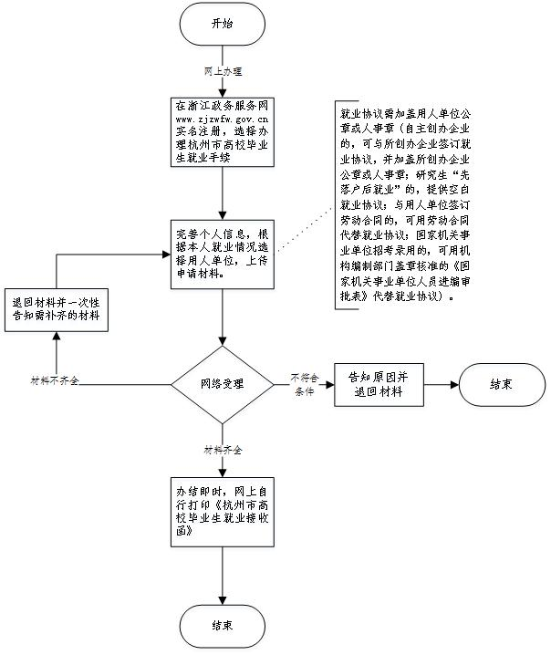

附录2 相关申请材料示范文本
材料空白表、示例表，请在“申请材料”中单独下载打印

附录3 常见问题解答
1、问题：
什么是《就业协议书》？
解答：《就业协议书》指《全国普通高等学校毕业生就业协议书》，一般为一式三份。各省市教育部门下发的《就业协议书》版本不一，具体名称、份数也各不一样，在此统称《就业协议书》。
2、问题：
什么是《接收函》？
解答：《接收函》如无特殊说明，特指《杭州市毕业生就业接收函》。

